**Requerimiento RF01**

**Emilia Gallo Alzate**

**D.I. 1011396062**

**SENA**

**2901483: Análisis y Desarrollo de Software**

**Guillermo de la Peña Ruiz**

**Itagüí, Antioquia**

**Abril 22 de 2025**

**FR-01 El sistema debe permitir al nuevo cliente crear una cuenta CU-01**

|  |  |  |
| --- | --- | --- |
| Código RF | | **RF-01** |
| Autor | | Guillermo de la peña |
| Caso de uso | Cu001 | Crear cuenta de cliente |
| Descripción | | **(RF-01)**Este caso de uso describe el proceso mediante el cual un nuevo cliente se registra  en el sistema creando una personal. |
| Actores | | Cliente |
| Precondiciones | | El nuevo cliente no debe tener una cuenta registrada previamente en el sistema.  El cliente debe tener acceso a internet y a la interfaz de usuarios. |
| Secuencia Normal | Paso | Acción |
| 1 | El cliente debe acceder a la pagina de  registro del sistema. |
| 2 | El sistema muestra el formulario de registro. |
| 3 | El cliente llena el formulario con los datos requeridos (documento, nombres, teléfono,  correo electrónico, contraseña, rol, estado) |
| 4 | El cliente hace clic en el botón “Registrarse” |
| 5 | El sistema valida que los datos sean correctos y el correo, teléfono, documento no  estén registrados. |
| 6 | El sistema crea la cuenta y almacena en la  base datos. |
| Post Condición | | El nuevo usuario esta registrado en el sistema y puede autenticarse con sus  credenciales |
| Alternativa | | Si los datos ingresados están incompletos o  son inválidos, el sistema muestra un mensaje de error y solicita correcciones. |

**Diagrama Caso de uso CU-01**

Si el correo electrónico, teléfono, documento ya está registrado, el sistema notifica al cliente y sugiere recuperar la cuenta creada.

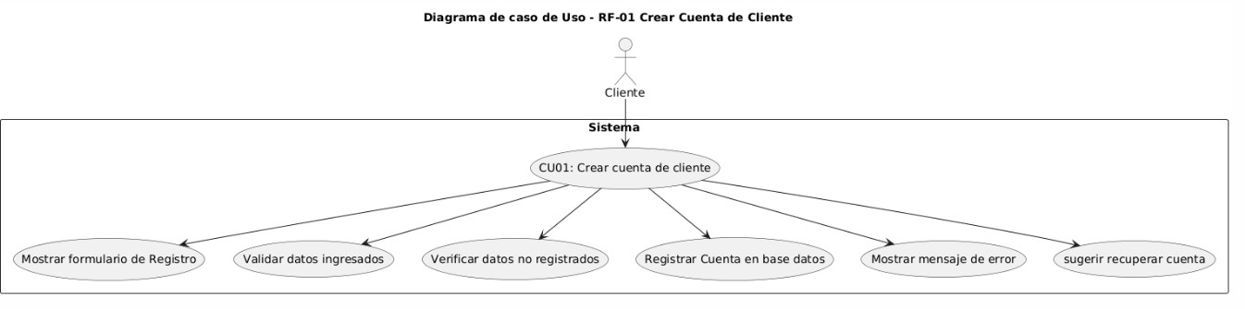

**Historia de Usuario Crear una Cuenta ID: HU-01**

**Título: Registro de nuevo usuario**

**Como** nuevo Cliente,

**Quiero** crear una cuenta en el sistema,

**Para** poder acceder a los servicios personalizados y funcionalidades exclusivas.

# Criterios de Aceptación:

1. El sistema debe mostrar un formulario con campos obligatorios como: Documentos, Nombres, Teléfono, Correo, Contraseña.
2. El sistema debe tener campos ya establecidos yo rol = “Cliente”, estado = “Activo”.
3. El sistema debe validar que el documento no este registrado previamente.
4. El sistema debe validar que el teléfono no este registrado previamente.
5. El sistema debe validar que el correo no este registrado previamente.
6. El campo contraseña debe cumplir con el requisito mínimo de seguridad (mínimo 8 caracteres, al menos una mayúscula, al menos una minúscula, al menos un número, al menos un carácter especial)
7. El campo documentos debe cumplir con el mínimo de requisitos (mínimo 8 caracteres, máximo 10, solo números)
8. El campo nombres debe cumplir con el mínimo de requisitos (mínimo 3, máximo 100, solo letras)
9. El campo teléfono debe cumplir con el mínimo de requisitos (mínimo 10 caracteres, máximo 10, solo números)
10. El campo correo debe cumplir con el mínimo de requisitos (mínimo 8 caracteres, máximo 200, valide que tenga reglas de un correo valido)
11. Al completar correctamente el formulario, el sistema debe crear la cuenta y mostrar un mensaje de confirmación.
12. Si los datos son incorrectos o incompletos, el sistema debe mostrar mensajes de error apropiados.
13. si se verifica que alguno de los campos únicos como documento, teléfono, correo mostrar mensaje de que recupere cuenta creada.

